**מטלה 4 דחיסה א'**

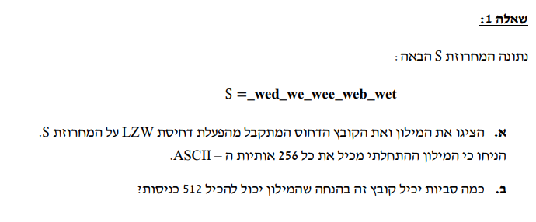

**תשובה 1**

א.

|  |  |
| --- | --- |
| **phrase** | **code** |
| _w | 256 |
| we | 257 |
| ed | 258 |
| d_ | 259 |
| _we | 260 |
| e_ | 261 |
| _wee | 262 |
| e_w | 263 |
| web | 264 |
| b_ | 265 |
| _wet | 266 |

|  |  |  |
| --- | --- | --- |
| **Output** | **K** | **W** |
| _ | w | _ |
| w | e | w |
| e | d | e |
| d | _ | d |
|  | w | _ |
| 256 | e | _w |
| e | _ | e |
|  | w | _ |
|  | e | _w |
| 260 | e | _we |
|  | _ | e |
| 261 | w | e_ |
|  | e | w |
| 257 | b | we |
| b | _ | b |
|  | w | _ |
|  | e | _w |
| 260 | t | _we |
| t | EOF | t |

ב. log(512)*12=108 (הlog בבסיס 2)

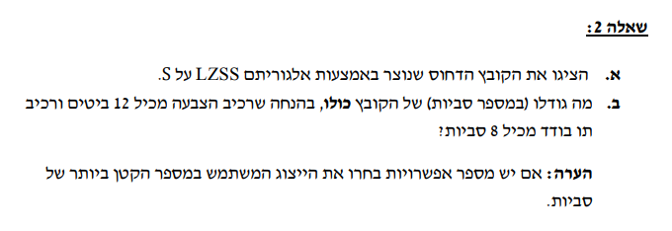

**תשובה 2:**

1. _wed (4,3)(3,3)(4,4)b(4,3)t
2. 12*4+6*8=96

8 סיביות מכיל תו בודד

12 סיביות מכיל רכיב הצבעה

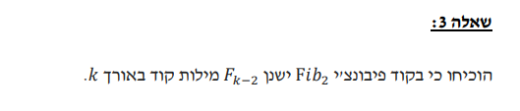

**תשובה 3:**

בfib1 יש מילות קוד באורך k+1 (k+1 זה כולל ה-1 שהוספנו בסוף).

יש מילים באורך k .

יש מילים באורך k-1 .

בגלל שהורדנו 1 מצד ימין והוספנו 10 מצד שמאל אזי, כל המילים שהיו באורך k-1 בfib1 הן באורך:

(k-1)-1+2=k בfib2.

לכן בfib2 יש באורך k.